19.09.2018
2086

Об установлении тарифов на услуги, оказываемые МУНИЦИПАЛЬНЫМ
БЮДЖЕТНЫМ ОБЩЕОБРАЗОВАТЕЛЬНЫМ УЧРЕЖДЕНИЕМ «СРЕДНЯЯ ОБЩЕОБРАЗОВАТЕЛЬНАЯ ШКОЛА № 226»

В соответствии с Порядком принятия решений об установлении тарифов на услуги, предоставляемые муниципальными предприятиями и муниципальными учреждениями города Заречного, и работы, выполняемые муниципальными предприятиями и муниципальными учреждениями города Заречного, утвержденным решением Собрания представителей города Заречного Пензенской области от 29.09.2016 № 169, статьями 4.3.1, 4.6.1 Устава закрытого административно-территориального образования города Заречного Пензенской области Администрация ЗАТО города Заречного п о с т а н о в л я е т :

1. Установить тарифы на платные образовательные услуги, оказываемые МУНИЦИПАЛЬНЫМ БЮДЖЕТНЫМ ОБЩЕОБРАЗОВАТЕЛЬНЫМ УЧРЕЖДЕНИЕМ «СРЕДНЯЯ ОБЩЕОБРАЗОВАТЕЛЬНАЯ ШКОЛА № 226», сверх установленного учредителем муниципального задания (приложение).
2. Считать утратившим силу постановление Администрации города Заречного от 29.03.2017 № 723 «Об установлении тарифов на услуги, оказываемые МУНИЦИПАЛЬНЫМ БЮДЖЕТНЫМ ОБЩЕОБРАЗОВАТЕЛЬНЫМ УЧРЕЖДЕНИЕМ «СРЕДНЯЯ ОБЩЕОБРАЗОВАТЕЛЬНАЯ ШКОЛА № 226».
3. Настоящее постановление опубликовать в печатном средстве массовой информации газете «Ведомости Заречного».
4. Контроль за исполнением настоящего постановления возложить на Первого заместителя Главы Администрации Рябова А.Г.

Приложение: на 1 л.

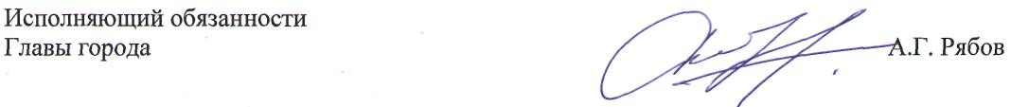

Приложение
к постановлению Администрации
города Заречного
от 19.09.2018 № 2086

Тарифы
на платные образовательные услуги, оказываемые МУНИЦИПАЛЬНЫМ БЮДЖЕТНЫМ ОБЩЕОБРАЗОВАТЕЛЬНЫМ УЧРЕЖДЕНИЕМ «СРЕДНЯЯ ОБЩЕОБРАЗОВАТЕЛЬНАЯ ШКОЛА № 226», сверх установленного учредителем муниципального задания

№ п/п | Наименование услуги | Единица  измерения | Тариф в рублях  (без НДС)
1 | Школа раннего развития «Умка» (для детей 6 – 7 лет) (группа до 8 человек) | 3 групповых занятия (120 минут) для одного обучающегося | 125
2 | Решение нестандартных задач по математике (для учеников 9 классов) (группа до 3 человек) | 1 групповое занятие (60 минут) для одного обучающегося | 170
3 | Решение нестандартных задач по математике (для учеников 10, 11 классов) (группа до 3 человек) | 1 групповое занятие (60 минут) для одного обучающегося | 170
4 | Углубленное изучение курса химии (для учеников 8 – 11 классов) (группа до 3 человек) | 1 групповое занятие (60 минут) для одного обучающегося | 170
5 | Тренинг по сложным вопросам изучения обществознания (для учеников 9 классов) (группа до 3 человек) | 1 групповое занятие (60 минут) для одного обучающегося | 170
6 | Тренинг по сложным вопросам изучения обществознания (для учеников 10, 11 классов) (группа до 3 человек) | 1 групповое занятие (60 минут) для одного обучающегося | 170
7 | Углубленное изучение курса физики (для учеников 9 классов) (группа до 3 человек) | 1 групповое занятие (60 минут) для одного обучающегося | 170
8 | Углубленное изучение курса физики (для учеников 11 классов) (группа до 3 человек) | 1 групповое занятие (60 минут) для одного обучающегося | 170
9 | Углубленное изучение курса информатики (для учеников 9 классов) (группа до 3 человек) | 1 групповое занятие (60 минут) для одного обучающегося | 170
10 | Углубленное изучение курса русского языка (для учеников 9 классов) (группа до 3 человек) | 1 групповое занятие (60 минут) для одного обучающегося | 170
11 | Углубленное изучение курса русского языка (для учеников 11 классов) (группа до 3 человек) | 1 групповое занятие (60 минут) для одного обучающегося | 170
12 | Тренинг по сложным вопросам изучения биологии (для учеников 9 классов) (группа до 3 человек) | 1 групповое занятие (60 минут) для одного обучающегося | 170
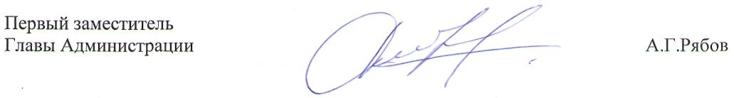
13 | Тренинг по сложным вопросам изучения биологии (для учеников 9 классов) (группа до 3 человек) | 1 групповое занятие (60 минут) для одного обучающегося | 170

